社會創新組織揭露格式
社會創新組織於會計年度終了，董事會（理事會）應填寫社會創新組織揭露格式，並提請董監事會（理監事會）核備並於股東會（會員大會）提請承認。
一、組織基本資料
組織名稱 | 愛蔓延社會企業股份有限公司 |  |  |  |  |   (請附logo)
營業登記日期 | 107/5/28
組織種類 | ☒公司 ☐獨資 ☐ 合夥 ☐有限合夥 ☐部落公法人  ☐社團法人 ☐財團法人 ☐合作社 ☐儲蓄互助社  ☐農會 ☐漁會 ☐農田水利會  ☐有具體運作組織或資源投入推動社會創新之公立大專校院  ☐其他_________________
負責人 | 王世欽
聯絡電話 | 04-24063624 |  | 電子信箱Email | shihchinw@gmail.com
聯絡手機 | 0923527702 |  | 統一編號 | 50817318
資本額 | (登記4,000,000元 / 實收4,000,000元)
組織登記/聯絡地址 | 台中市北區錦新街 32 號 11 樓
二、聯合國永續發展目標、社會使命與營運模式
(一)貴單位符合之聯合國永續發展目標(至多3項，請勾選)
☐(1)消除貧窮  ☐(2)消除飢餓  ☒(3)健康與福祉  ☐(4)教育品質  ☐(5)性別平等  ☐(6)淨水與衛生 |  | ☐(7)可負擔能源  ☒(8)就業與經濟成長  ☐(9)工業、創新與基礎建設  ☐(10)減少不平等  ☐(11)永續城市  ☐(12)責任消費與生產 |  |  | ☐(13)氣候行動  ☐(14)海洋生態  ☐(15)陸地生態  ☐(16)和平與正義制度  ☐(17)全球夥伴
(二)社會使命
• 辦理社區共餐，平價供應膳食，照顧社區弱勢。

• 普設托老中心，在地社區照顧，因應高齡社會。
根據國民健康署 2016 年全國 22 縣市高齡友善城市調查顯示，10%老人有咀嚼困難，隨著年齡增長，可能還會面臨腸胃消化功能漸弱、獨居、無人備餐共餐等情況，就恐埋下營養不良問題。為解決老人飲食的民生問題，將烹煮好的餐食送至台中市區各據點長者用食，也可以在用餐時聊天交朋友，目前台中市已成立 200 多處設有老人共餐服務的社區照顧關懷據點，為持續擴點，預計年底達到 300 處，讓更多老人享受共餐服務，如此一來，亦能促進更多年長者走出家戶多多參與團體生活。

(三)營運模式
為了完成社會使命，解決年長者的餐時問題，愛蔓延透過委託好牧人協會的方式，經由糧膳坊烹飪菜色提供以下兩種服務：
- 與政府據點合作，提供到府送餐
- 與社區據點合作，提領年長者共餐服務

三、營運現況、年度成果與社會影響力呈現
(一)現況與年度成果
現況：
1.董事會背景介紹：
職稱 | 姓名(或法人名稱) | 持有股份(股) | 出資方式 | 股份種類
董事長 | 王○欽 | 2,000,000 股 | 勞務 | 一般股
董事 | 社團法人台灣基督教好牧人全人關顧協會(張○裕) | 2,000,000 股 | 現金 | 甲種記名特別股
董事 | 社團法人台灣基督教好牧人全人關顧協會(王○仁) | 2,000,000 股 | 現金 | 甲種記名特別股
監察人 | 黃○珠(公正人士) | 0股 | 無 | 無

核心團隊背景介紹：
編號 | 姓 名 | 最高學歷  (學校系所) | 本業年資 | 專精領域 | 主要經歷及成就
1 | 王○欽 | 亞洲大學社工所 | 9 | 社福 | 首創社福投資社企
2 | 陳○堡 | 逢甲大學公創所 | 5 | 餐飲 | 創立糧膳坊
3 | 廖○茹 | 靜宜大學 | 2 | 營養 | 監督執行

2.組織圖：
股東大會
董事長兼總經理
研發部
業務部
管理部

年度成果：
主要供應的組織 | 項 目 | 占全年度比率 | 所 在 地 區
社團法人台中市基督教青年會 | 供餐 | 46.5% | 台中市西區
社團法人台中市喜樂福關懷協會 | 供餐 | 10.7% | 台中市南區
財團法人台灣基督長老教會台中中會大墩教會 | 供餐 | 6.3% | 台中市南屯區
大業診所附設C級巷弄站時光學堂 | 供餐 | 5.4% | 台中市南屯區
財團法人台灣基督長老教會台中中會烏日教會 | 供餐 | 3.7% | 台中市烏日區
財團法人台灣聖教會台中教會 | 供餐 | 3.4% | 台中市中區
財團法人台灣基督長老教會台中中會復興教會 | 供餐 | 2.7% | 台中市南區
財團法人天主教聖心基金會 | 供餐 | 2.3% | 台中市中區

(二)社會影響力呈現
- 就業人數：2 人(增加 2 人)
- 供 25 個據點長輩共餐
- 服務人數：721 人
愛蔓延社會企業秉持著促進社會關懷、解決社會問題為使命，在老年人口已進入高齡社會之下，我們看到需求，提供長輩營養餐飲服務，並已供應 25 個據點長輩共餐，服務人數已將近 721 人，除此之外，增加 2 人的就業機會，具體實踐與推動企業社會責任，並落實社會使命價值。

四、財務資訊
財務資訊包含以下項目：
營利事業：盈餘預計投入社會使命50%；接受政府補助占全年總營收0%。

- 盈餘提列50%為特別盈餘公積，保留為社會公益目的使用。接受政府補助佔全年總營收0%。

- 收支表



- 資產負債表

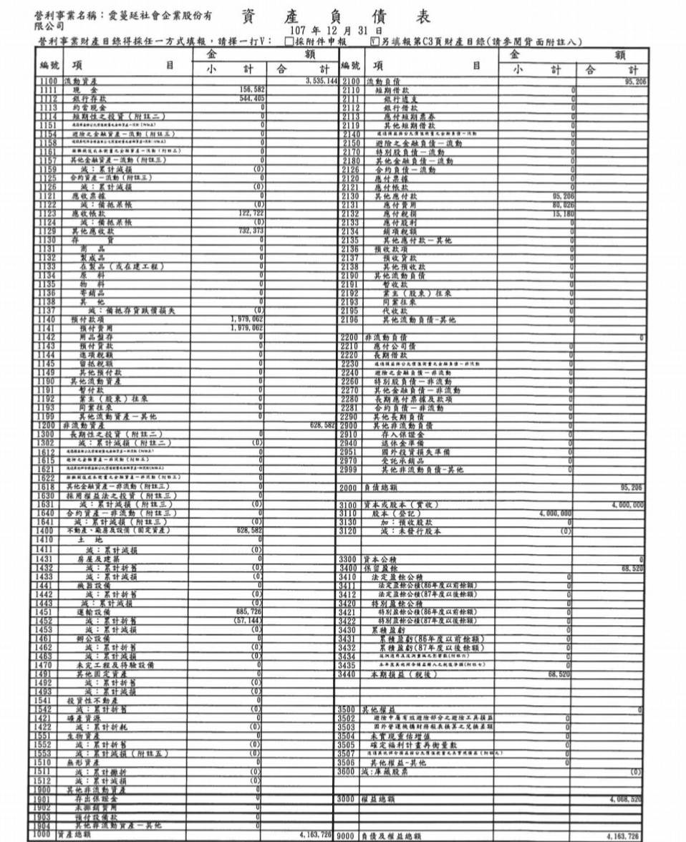

五、其他相關文件或證明
相關文件或證明，如經主管機關認可或依第三方標準之認證，社會創新組織亦得於揭露格式範本中揭露。

